Presseinformation

Bellenberg, 19. September 2013

Neue Strukturen für ein effektives Vertriebsnetzwerk
Bernd Wulf zum Vertriebsleiter Nilfisk-ALTO Deutschland ernannt,
Rainer Hilbers wird Leiter Region West

Mit Wirkung zum 1. September 2013 wurde Bernd Wulf (47) zum Vertriebsleiter Deutschland bei Nilfisk-ALTO, einer Marke der Nilfisk-Advance GmbH, ernannt. Der Branchenprofi bekleidet bereits seit Januar 2006 verschiedene Führungspositionen im Sales-Bereich des Reinigungsspezialisten und verfügt somit über eine breit gefächerte Expertise. Zu seinen Aufgaben gehört auch weiterhin die Leitung des Nilfisk-Advance Centers in Stuttgart-Sindelfingen, welche er seit dessen Eröffnung im Frühjahr 2013 innehat. Darüber hinaus wird auch die Verantwortung des Consumergeschäfts in seinen Händen bleiben. Als neuer Vertriebsleiter Deutschland folgt Wulf auf Rainer Hilbers (54), der sich künftig auf den Marktausbau der Region West – im Besonderen auf die Potenzialregion Nordrhein-Westfalen – konzentrieren wird. Darüber hinaus zeichnet Hilbers für die zentrale Steuerung nationaler sowie administrativer Sonderprojekte verantwortlich.

„Um das Potenzial der Marke Nilfisk-ALTO im hart umkämpften deutschen Wettbewerbsumfeld noch besser auszuschöpfen, richten wir unser Augenmerk vor allem auf die kontinuierliche Optimierung unserer internen Strukturen“, so Dr. Reinhard Mann, Geschäftsführer der Nilfisk-Advance GmbH. Dank der umfangreichen Branchen- und Produktexpertise von Bernd Wulf sei Nilfisk-ALTO bestens aufgestellt, um Kernbereiche wie Fachhandel, Consumer sowie Einkaufsverbände koordiniert zu führen. Darüber hinaus setzt sich der gesamte Sales-Bereich nun aus einem noch schlagkräftigeren Netzwerk zusammen, um die Marktposition als Technologieführer auch in Zukunft klar zu verteidigen und weiter auszubauen.

Bildanforderung
Bildmaterial finden Sie in unserem Medienportal amid-pr.press-n-relations.com zum Download (dort auch über den Suchbegriff „Wulf-Hilbers“). Selbstverständlich schicken wir Ihnen die Datei zudem gerne per E-Mail zu. Kontakt: mny@press-n-relations.de.
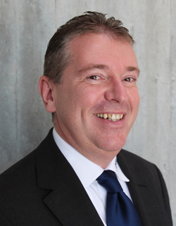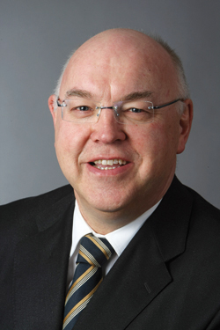
Bernd Wulf zum Vertriebsleiter Rainer Hilbers wird Leiter
Nilfisk-ALTO Deutschland ernannt Region West von Nilfisk-ALTO Deutschland

Weitere Informationen:  Nilfisk-ALTO  eine Marke der Nilfisk-Advance GmbH  Guido-Oberdorfer-Straße 2-10  89287 Bellenberg, Deutschland  Tel. +49 (0)7306 72-444  info.de@nilfisk-alto.com - www.nilfisk-alto.de | Presse- und Öffentlichkeitsarbeit:  Press’n’Relations GmbH – Monika Nyendick  Magirusstraße 33 – D-89077 Ulm  Tel.: 0731 96287-30 – Fax: 0731 96287-97  mny@press-n-relations.de - www.press-n-relations.de

Nilfisk-ALTO ist eine Marke der Bellenberger Nilfisk-Advance GmbH. Diese gehört zur dänischen Nilfisk-Advance A/S, einem der weltweit größten Anbieter von Reinigungsgeräten mit einem Umsatz von 871 Millionen Euro im Geschäftsjahr 2012 und über 5.200 Mitarbeitern. Nilfisk-Advance hat Produktionsstandorte in Nord- und Südamerika, Europa und Asien. Die Zentrale liegt in Dänemark. Mit eigenen Vertriebsniederlassungen in 44 Ländern und weitreichenden Händlernetzen ist das Unternehmen in über 100 Ländern weltweit vertreten.

Nilfisk-ALTO liefert Kunden aus den Bereichen Landwirtschaft, rund ums Rad, Industrie, Kommunen, Gewerbe und Handwerk sowie Reinigungsdienstleistern und privaten Endverbrauchern ein umfassendes Programm an qualitativ hochwertigen Hochdruckreinigern, Nass-/Trockensaugern und Bodenreinigungsmaschinen. Gemeinsam mit Nilfisk-Advance kann das Unternehmen heute auf eine über 105-jährige erfolgreiche Firmengeschichte zurückblicken.

